Отчет по проведенным мероприятиям за август 2025 год
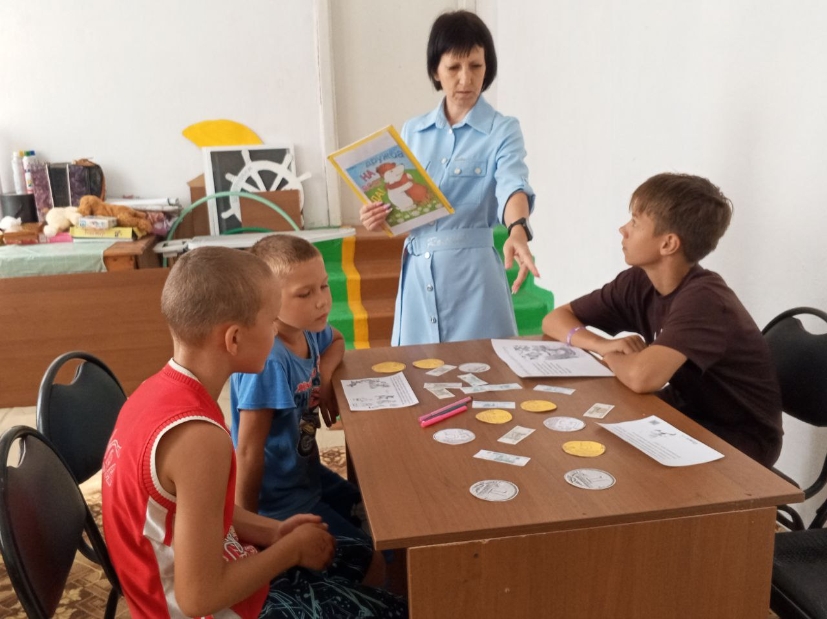 | Финансовая викторина  "В гостях у сказки!"  Дата: 05.08.2025  время: 13:00 – 14:00  Школьники – 10 человек  Мероприятие было направлено на развитие финансовой грамотности через призму любимых сказочных героев.  Ребята погрузились в волшебный мир сказок, где им предстояло разгадать загадки, решить финансовые задачи, в которых были сказочные персонажи, и ответить на вопросы викторины.  Приморский край, Анучинский округ,  с.Тихоречное, ул. Молодежная 1  Сельский клуб с.Тихоречное  https://t.me/ck_tihorechnoe/6448

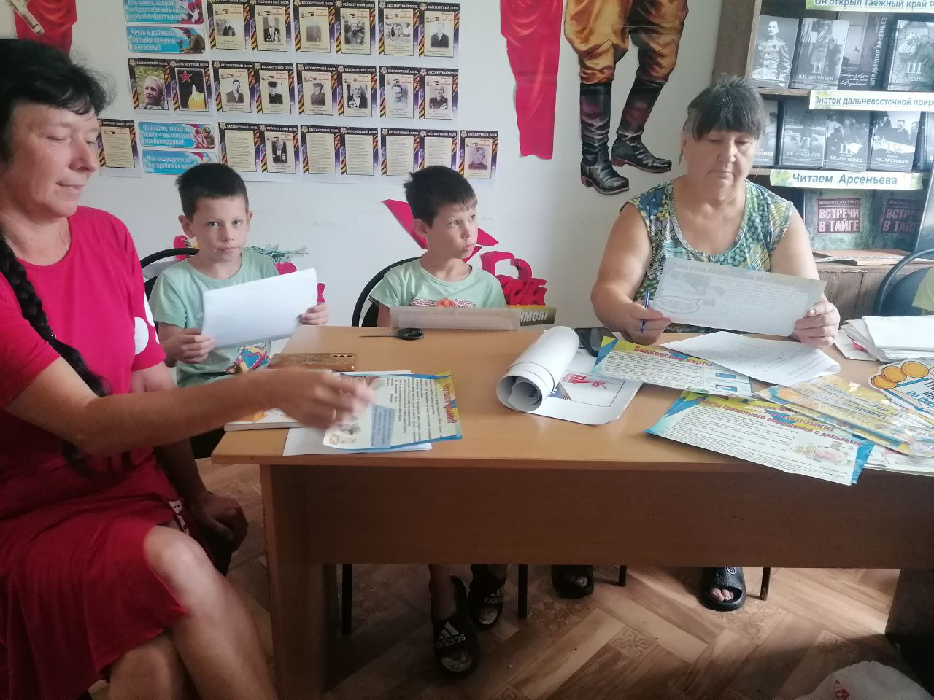 | Урок финансовой грамотности  "Когда финансы поют романсы"  Дата: 06.08.2025  время: 11:00 – 11:30  Смешанная аудитория – 20 человек  Участники проверили свои знания в области финансов с помощью увлекательной викторины, взрослые делились своим опытом ведения домашнего бюджета и управления финансами, а ребята задавали вопросы о самых разных аспектах финансовой жизни – от накопления на мечту до разумного использования карманных денег.  Приморский край, Анучинский округ,  с. Гродеково, ул. Центральная 26  Библиотека с.Гродеково  https://t.me/bibl_mkuk/3309

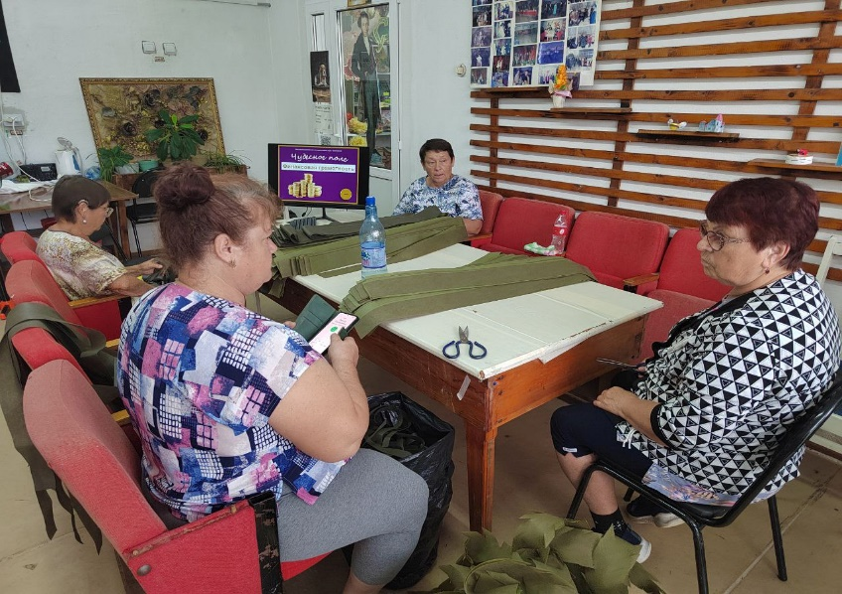 | Игра –викторина по финансовой грамотности "Чудесное поле"  Дата: 26.08.2025  время: 13:00 – 13:40  Пенсионеры – 15 человек  В ходе викторины жители села активно отвечали на вопросы, обсуждали различные финансовые ситуации и получали полезные советы для улучшения своей материальной грамотности.  Приморский край, Анучинский округ,  с.Тихоречное, ул. Молодежная 1  Библиотека с.Тихоречное  https://t.me/bibl_mkuk/3453

